LA HERNIE DISCALE LOMBAIRE

Objectifs :
- Décrire les différents tableaux cliniques de la HDL
- Enumérer les principes du traitement
- Citer les indications du traitement chirurgical

INTRODUCTION

Définition
- Extériorisation ou glissement du noyau pulpeux du disque intervertébral (nucleus fibrosis) vers l’extérieur à travers une rupture ou non du ligament longitudinal postérieur
- Il en résulte une pression exercée sur les racines nerveuses à ce niveau
- Résultat : sciatique ou cruralgie : principal symptôme

Intérêts
- Prévalence : 1 personne / 50 (peut passer inaperçue)
- Adulte jeune : 25 - 45ans
- Symptômes :
  - Lombalgies
  - Névralgies
  - Toujours rechercher une circonstance de déclenchement (faux mouvement, soulèvement)
- Facteurs favorisants :
  - Obésité
  - Microtraumatismes répétés
  - Troubles de la statique (scoliose, hyperlordose)
  - Anomalies transitionnelles lombo-sacrées
  - Spondylolysthésis

RAPPELS ANATOMIQUES

La vertèbre lombaire
  - Le corps vertébral
  - L’arc postérieur
    - Apophyse épineuse
    - Les lames
    - Les pédicules
    - Las apophyses transverses

Les articulations vertébrales
  - Le disque intervertébral = coussin gélatineux entre chaque vertèbre
    - Noyau pulpeux
    - Anneau fibreux
  - Les articulations postérieures

Les ligaments
  - Ligament vertébral commun postérieur +++

Muscles
  - Muscles de la région du tronc

RAPPELS PHYSIOLOGIQUES

Le rachis :
  - Axe du corps
  - Protection de la moëlle et des racines
  - Mobilité du tronc et de la tête

Les muscles
  - Rôle statique : maintien statural
  - Rôle dynamique
  - Mouvements du tronc et de la tête
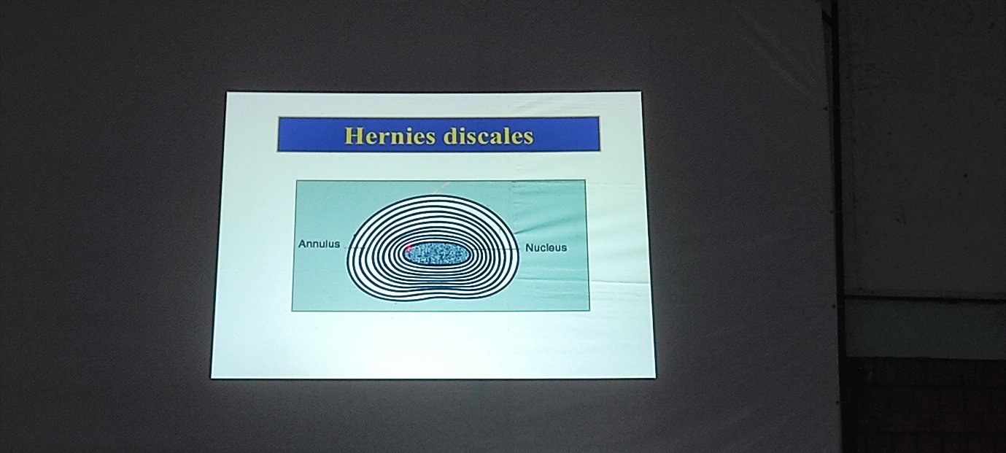
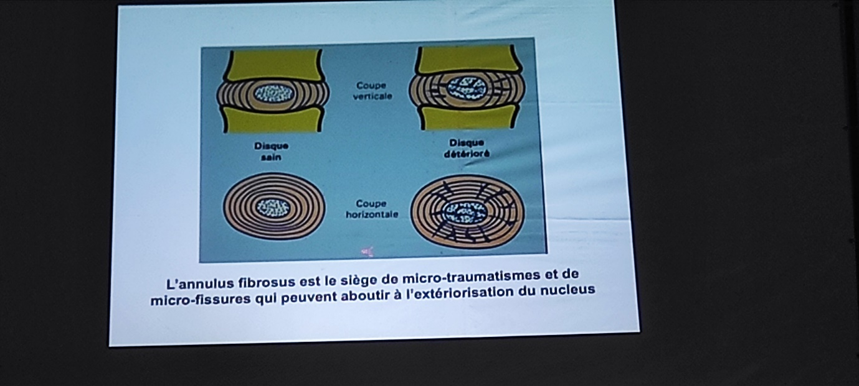
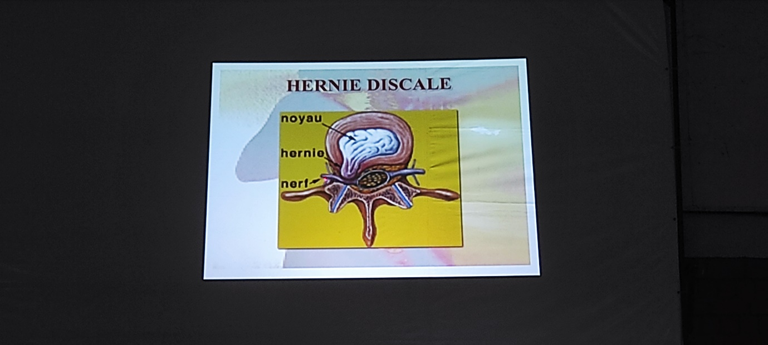
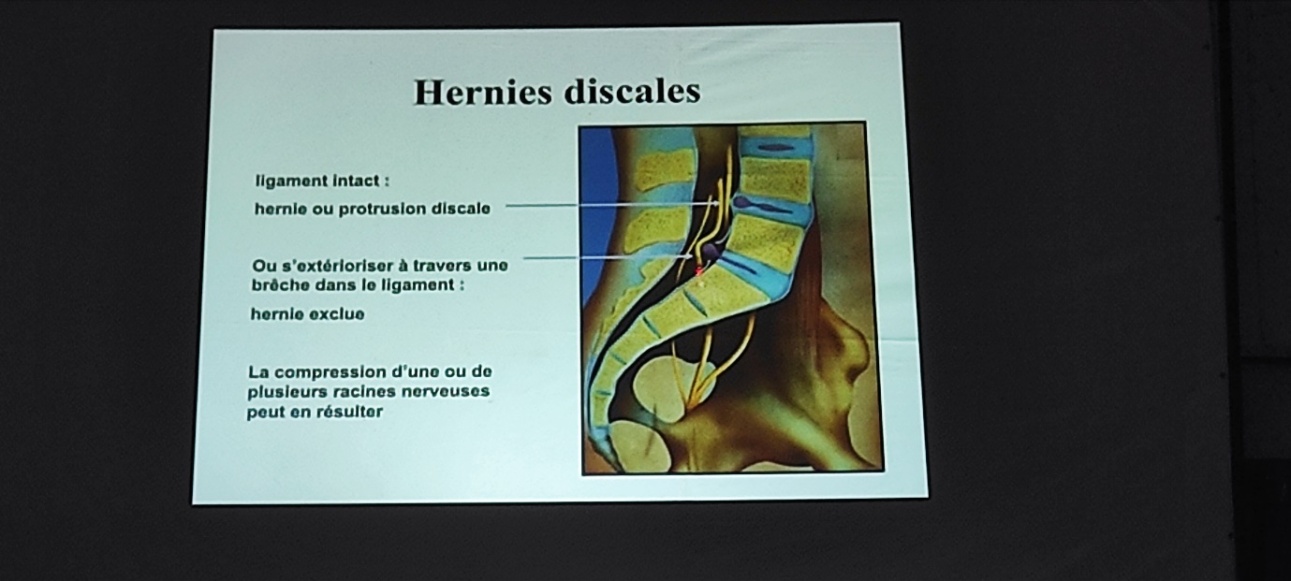

DIAGNOSTIC

Signes cliniques
- Lombalgie
- Contracture des muscles paravertébraux
- Sciatalgie
- Position antalgique

Tableaux cliniques
- Selon l’évolution, lumbago aigu ou lombalgies chroniques

Le lumbago aigu
- Douleur lombaire vive, impulsive
- Survenue au cours d’un effort
- Avec impression de craquement
- + raideur lombaire et contracture musculaire

Lombalgies chroniques
- Installation progressive
- Souvent après plusieurs lumbagos
- Intensité modérée
- Augmenté par la station debout ou assise prolongée, l’effort, la marche
- Calmé par le décubitus
- Mobilité lombaire limitée

Lombosciatique
- Trajet L5 : par compression de L5
  - Douleur au niveau du dos, irradiée vers la fesse, face postéro-externe de la cuisse et jambe, en avant de la malléole externe, dos du pied (gros orteil)
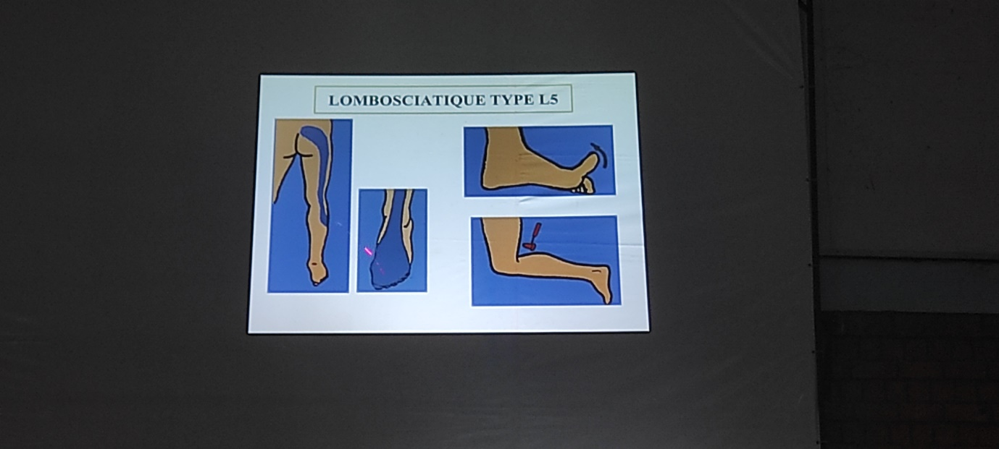
- Type S1 par compression des racines S1
  - Fesse, face postérieure de la cuisse, mollet, talon, plante du pied (surtout au niveau du bord externe)
  - 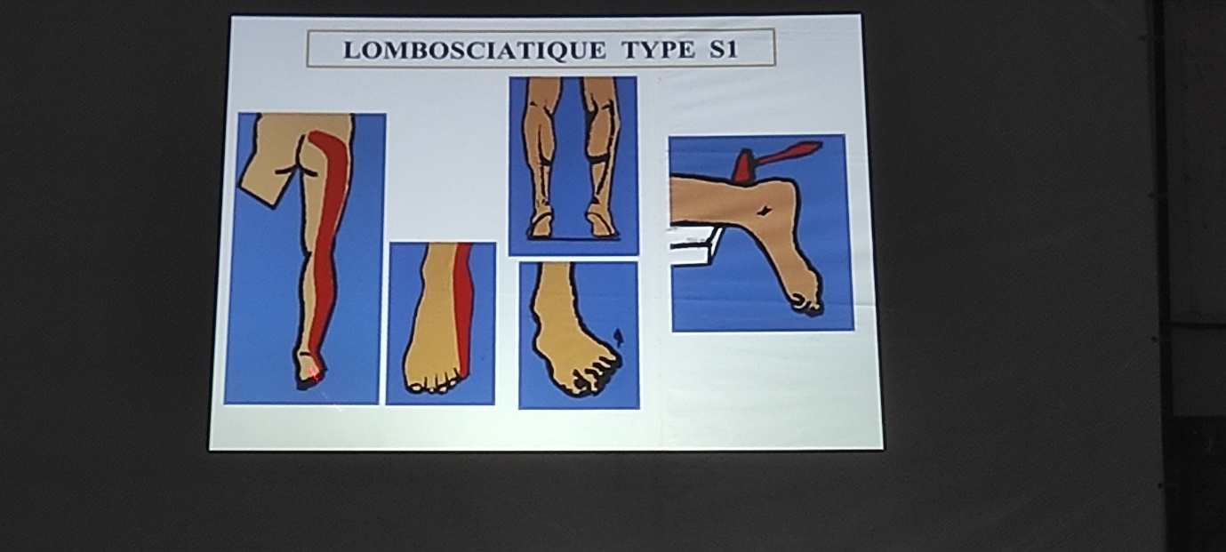
- Les types L5 et S1 sont les formes typiques, classiques de la sciatique

Cruralgie
- Trajet L4/L3
  - Trajet commun : face antérieure de la cuisse
  - Parfois : irradiation à la crête tibiale (L4)
  - 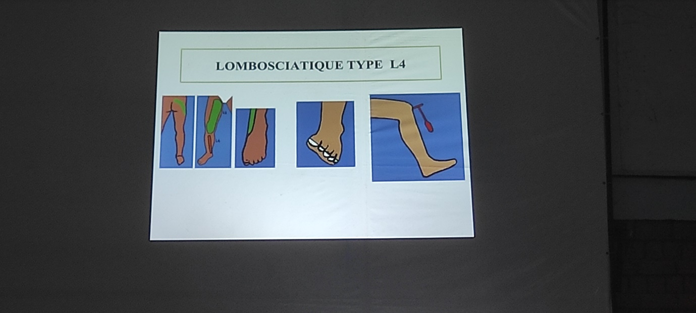

Signes sensitifs
- Paresthésies
- Hypoesthésies d’un territoire radiculaire

Signes moteurs
- Cruralgie : déficit et amyotrophie du quadriceps
- Sciatique L5 : déficit de la flexion dorsale du pied
- Sciatique S1 : déficit des extenseurs du pied
- Evaluer le déficit musculaire : cotation du déficit moteur (0➡5)
  - A partir de 3, c’est une lombosciatique compliquée/paralysante/déficitaire (neuro) qu’on opère

Réflexes ostéotendineux
- Hyporéflexie ou abolition du :
  - Rotulien : L3 - L4
  - Achiléen : S1
- Pas d’atteinte des réflexes en cas de sciatique L5

Signes rachidiens
- Contracture douloureuse du dos
- Limitation douloureuse du rachis
- Signe de Lasègue : patient en décubitus dorsal, élévation de la jambe (par le médecin) à partir du plan du lit. Au moment du soulèvement progressif de la jambe, si le patient se plaint de douleur à une certaine hauteur : mesurer l’angle. Plus l’angle est aigu, plus la compression est importante
  - Ex : Lasègue (+) à 15°
- Accentuation de la douleur à la pression d’une apophyse épineuse

Syndrome de la queue de cheval
- Atteinte pluri radiculaire sans atteinte médullaire
- Urgence+++
- Déficit sensitivo-moteur bilatéral avec anesthésie en selle, paraplégie flasque
- Troubles sphinctériens : incontinence urinaire ou fécale
- Troubles génitaux : impuissance, anesthésie de la vulve ou du vagin
- Abolition des ROT
- Réflexe cutanéo-plantaire en flexion

EXAMENS COMPLEMENTAIRES
- TDM lombaire sans et avec injection de PDC
  - Étroitesse du canal
  - Hernie du disque
  - Localisation des hernies :
    - Foraminale
    - Latérale
    - Médiane
- IRM lombaire+++
- Myélographie (avant)
  - Arrêt du produit au niveau de la compression
- Les autres examens
  - Radiographies du rachis
  - La saccoradiculographie
  - Electromyogramme : évalue l’atteinte des nerfs

DIAGNOSTICS DIFFERENTIELS
- Les affections rachidiennes non discales
  - Spondylodiscite, mal de Pott
  - Métastase osseuse
  - Angiome vertébral
  - Localisation vertébrale des hémopathies
- Affections intrarachidiennes
  - Neurinome, méningiome, épendymome
  - Cyringo-myélie
- Affections extra-rachidiennes
  - Artérite des membres inférieurs
  - Coxopathie

TRAITEMENT

BUTS
- Soulager le patient
- Traiter la hernie (lever la compression radiculaire)

MOYENS

Traitement médical
- Repos relatif
- Antalgique
- AINS
- Myorelaxants
- Eventuellement, injection intrathécale de corticoïdes
- Durée moyenne : à évaluer au bout de 10 jours

Kinésithérapie antalgique
- En dehors de la période douloureuse
- Décontracturer les muscles paravertébraux
- Eduquer le patient (hygiène lombaire)
- 10 à 15 séances

Traitement chirurgical

Les indications++++++++
- Sciatiques ayant résisté au traitement médical plus de 6 semaines
- Sciatiques paralysantes ou déficitaires
- Sciatiques hyperalgiques
- Syndrome de la queue de cheval

Technique
Discectomie microchirurgicale
Discectomie endoscopique
Discectomie au laser

Période post-opératoire
- Arrêt de travail de 1 mois
- Mesures préventives d’hygiène du dos :
  - Lutte contre l’excès de poids
  - Bonne literie
  - Suppression de certains sports violents
  - Parfois, reclassement professionnel

